**北师小助手开发文档**

这是一个有趣且详细的教程

一．配置环境 3

二．项目介绍 3

三．使用说明 3

1.登陆界面 3

2.成绩界面 3

3.考勤界面 3

4.个人信息界面 3

四．项目实现原理 4

一．学生成绩获取 4

1.模拟登陆 4

2.模拟请求，获取查询成绩页面的原始网页源码 7

3.成绩的处理 7

4.显示成绩 7

5.选中成绩的计算 7

二．学生考勤获取 7

1.模拟登陆 7

2.模拟请求，获取查询考勤页面的JSON回应报文 8

3.JSON报文的处理 8

三．学生个人信息获取 8

# 一．配置环境

开发环境：Xcode8.3

开发语言：swift3.0

开发界面：iPhone7

适配：iPhone7，iPhone7Plus

引用第三方库：Alamofire，SwiftJSON，HRToast + UIView

# 二．项目介绍

本项目功能是实现北京师范大学珠海分校教务系统的模拟登陆，自动获取学生的全部成绩，可以计算选中的成绩绩点，并且可以查询学生的考勤记录，最后于个人页面显示个人姓名，学院，专业，班级，学号，获得学分，学位加权平均分。

# 三．使用说明

## 1.登陆界面

输入学生教务系统学号和密码（因为考勤系统和教务处密码一致，所以只需要登陆一次），登陆成功即进入主页面，密码错误会提示登陆失败

## 2.成绩界面

无需操作，一进去就会自动获取成绩，需要等待一秒左右

## 3.考勤界面

无需操作，一进去就会自动获取考勤记录

## 4.个人信息界面

无需操作，一进去就会自动获取个人信息

# 四．项目实现原理

## 一．学生成绩获取

### 1.模拟登陆

先说一下总体思路：

1. 分析目标网页的登陆请求数据包
2. 找到登陆的数据包中参数的变量
3. 获取变量值
4. 模拟登陆

首先，我们需要先分析北师珠教务系统的网页，搞明白他登陆服务器的原理，所以要通过抓包来获取登陆的请求。

幸运的是，我们的教务系统并没有采用验证码功能，这减轻了我们的负担，但实际上即使有验证码，我们也有两个方案来解决，第一个就是用算法来实现验证码识别，第二个就是把验证码下载出来显示给用户，让用户来输入。当然以上方案都是针对静态的数字字母验证码，若是更高级的一些验证功能，比如需要拉动图片到某一个位置，还有12306变态的验证码，就需要另外参考网上的资料了。

我用了chrome浏览器里面自带的控制台功能来抓包。Mac下也可以使用charles这个软件来抓包，windows下可以使用wireshark。

我们运用逆向思维来思考这个过程，首先找到登陆教务系统的数据包，这个数据包就是当你点击登陆按钮时产生的包。

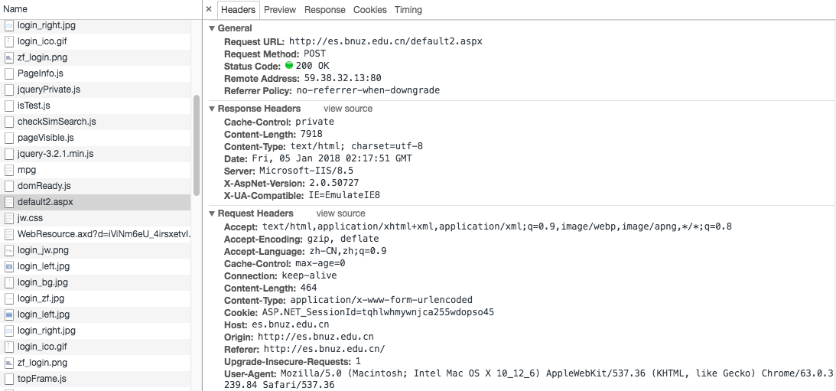

通过截图可以看出来，这是一个post请求，请求的网址是http://es.bnuz.edu.cn/default2.aspx，我们再分析他post请求所带的参数

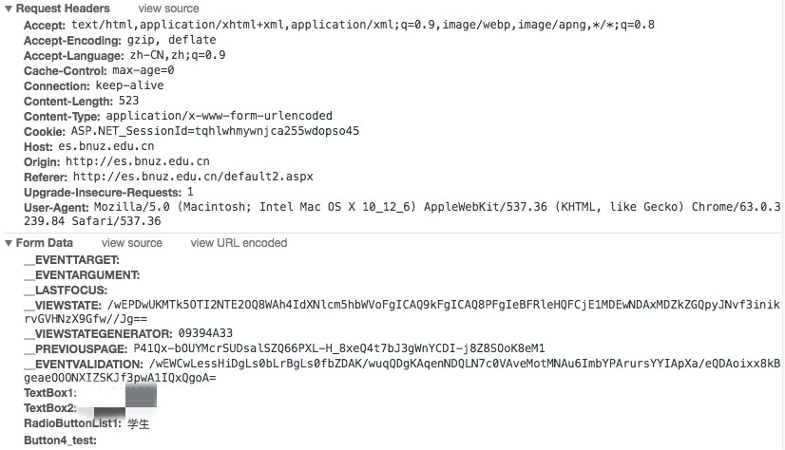

通过多次登陆，尝试，可以发现这里面的参数VIEWSTATE，PREVIOUSPAGE，EVENTVALIDATION是一直在变，说明这三个都是变量，用来验证登陆。这里面的textbox1和textbox2分别对应账号和密码。其它参数都是不变的，每一次登陆都是一样的内容。顺便吐槽一下教务系统是明文登陆的，要是自己电脑连上了钓鱼wifi，就会给中间人劫持，抓包拿到你的账号密码。

那么问题来了，VIEWSTATE，PREVIOUSPAGE，EVENTVALIDATION这三个变量怎么才能得到呢？

常用的办法就是从之前的网页中获取，那很明显，所谓之前的网页就是http://es.bnuz.edu.cn，我们只要get请求他一下，就可以得到回应，这个回应就是网页的源代码，源代码里面是包含了这三个参数。还有一个重要的原因是因为get请求和post请求是同一个网页下的请求，所以这三个变量才是对的。如果你再开一个网页打开教务系统，就会发现这三个变量又会产生新的数。

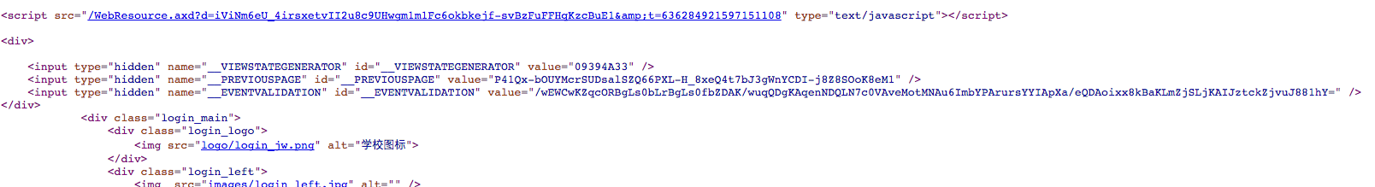

最后，根据上面的分析来写代码就很容易。

ViewController是北师小助手登陆页面对应的类。

点击登陆按钮会调用函数getParamater，这个函数的功能就是获取前文提到post请求里面的参数。所以，用Alamofire发一个get请求到es.bnuz.edu.cn，得到的回应是网页的源代码，通过分析源代码，利用查找字符串的方法得到VIEWSTATE，PREVIOUSPAGE，EVENTVALIDATION的值。

//得到VIEWSTATE

var startRange = data?.range(of: "id=\"__VIEWSTATE\" value=\"")

var searchRange = (startRange?.upperBound)! ..< (data?.endIndex)!

self.VIEWSTATE = (data?.substring(with: searchRange))!

var startRange1 = self.VIEWSTATE.range(of: "\" />")

var searchRange1 = self.VIEWSTATE.startIndex ..< (startRange1?.lowerBound)!

self.VIEWSTATE = self.VIEWSTATE.substring(with: searchRange1)

通过VIEWSTATE这个例子来解释这个查找字符串的方法。data就是网页源代码，通过查找id="__VIEWSTATE" value="这个字符串，就可以得到一个范围。searchRange就是再重新定义范围，upperBound是范围的下界，lowerBound是范围的上界。

因为data里面 id="__VIEWSTATE" value="后面的值就是VIEWSTATE的值，所以我用substring方法先把data剪成了从VIEWSTATE的值开始一直到网页源代码的最后。

然后我再一次查找" />这个字符串，这个字符串是VIEWSTATE值结束的标记，所以以他为结束的下界，上界是之前VIEWSTATE值开始，这样就可以得到VIEWSTATE值了。

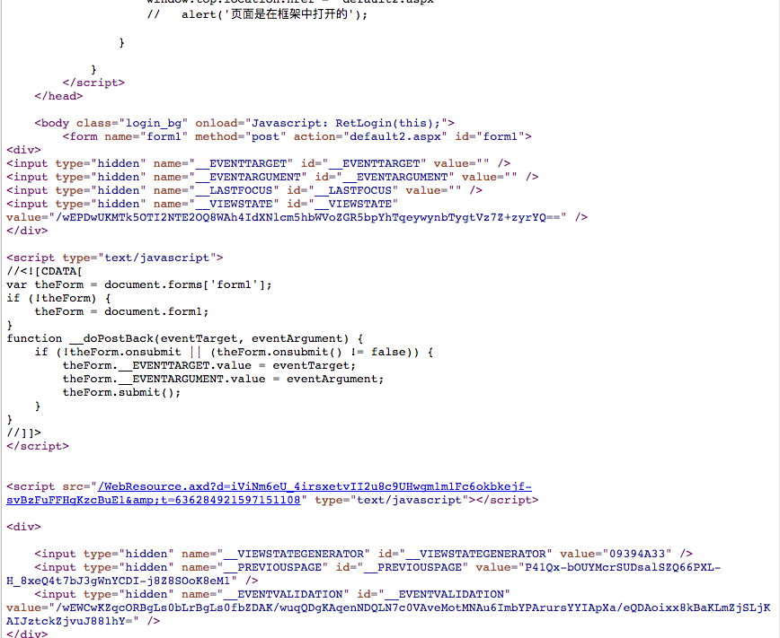

当参数都获取完之后就会调用login()函数，这个函数就是用来真正登陆教务系统的。我们用Alamofire发一个post请求，把网页的请求头，参数都一股脑的写进去。如果登陆成功，假如是我，我的页面会有一个信息显示：欢迎您！1501040106 严谨同学，所以我直接判断登陆请求返回的页面中是否有包含"欢迎您：<span id=\"xhxm\">\(user)"这个字符串，user是学号，如果包含就说明登陆成功，否则是登陆失败。

### 2.模拟请求，获取查询成绩页面的原始网页源码

同理，为了模拟请求成绩查询页面，我需要用getViewState（）这个函数先获取一个viewstate，因为这个viewstate是请求中所带的参数，而且是一个每次登陆都会变的参数。

因为这个返回页面带了学院，专业，班级，我就顺便处理好这些信息放入到我的一个单例类里面储存，再用getScore()这个函数得到返回页面的总学分，学位加权平均分.

getClassCount()这个函数会从网页回应中初步得到课程信息，会出现一个数组单元有多门课的情况，所以要再次处理。getTrueGPA()这个函数就是第二次处理，第二次处理还是不够干净，getMyGPA()这个函数再处理一次才行。

### 3.成绩的处理

处理的原则还是根据返回的源代码页面，找到其中的规律，利用字符串处理得到想要的数据。

### 4.显示成绩

### 5.选中成绩的计算

## 二．学生考勤获取

### 1.模拟登陆

tms考勤系统的模拟登陆和教务系统有点类似，它有一个变量是csrf_token，也是每次登陆都不一样的值，所以用getCsrf_token()这个函数来获取。然后登陆提交参数。

### 2.模拟请求，获取查询考勤页面的JSON回应报文

先要得到考勤的数据，根据抓包发现，需要先get请求这个网站，a为学号

<http://tm.bnuz.edu.cn/web/here/students/\(a)/attendances>

然后再get请求<http://tm.bnuz.edu.cn/api/here/students/\(a)/attendances这个网站>，就会返回一个json包，这个包里就是考勤的数据。

### 3.JSON报文的处理

利用swiftjson来处理接到的json数据包，转换为了数组，我把里面的数组添加到我定义的数组里，就可以得到我想要的考勤数据啦。最后就是用tableview显示这些考勤数据即可。

## 三．学生个人信息获取

